1.C++面向对象三大特性

2.面向对象六个原则

3.继承和组合是什么？有什么区别？分别在什么情形下使用

4.构造函数可以是虚函数吗？为什么？

5.析构函数可以是虚函数吗？为什么要把析构函数设置成虚函数？

6.C++如何实现多态？虚表是怎么实现的？虚表存放在哪里？虚表存的内容是什么？虚表指针什么时候被初始化的？实例化一个对象需要哪几个阶段？

多态的实现方法

虚表和虚表指针

实例化对象的过程

7.C++偏特性

8.重载、重写（覆盖）、隐藏

9.static关键字的作用？（要全面）怎么实现的？

10.inline和宏定义的区别？分别是怎么实现的？

11.指针和引用的区别？怎么实现的？

12.malloc和mmap的底层原理？malloc分配的是什么？

13.Linux进程地址空间布局？（虚拟内存、分页、页表）

分页

页表

二级页表

多级页表节约内存

14.tcp握手挥手的过程？（详细）tcp为什么要建立连接？tcp建立连接你是怎么理解的？

三次握手

为什么不是两次或者四次握手？

四次挥手

Tcp建立连接的原因

长连接短链接？

15.半连接队列？全连接队列？

全连接队列是否满了？怎么处理？

半连接队列是否满了？怎么处理？

16.Tcp流量控制和拥塞控制？

为什么要流量控制

如何控制

为什么要拥塞控制

如何控制

慢启动

拥塞避免

快重传、快恢复

17.time_wait状态？为什么是2msl?

18.有很多close_wait怎么办？有很多time_wait怎么办？

19.udp为什么不可靠？bind和connect对udp来说有什么意义？怎么区分UDP报文和TCP报文？

20.NAT是什么？低层实现原理？

21.阻塞和非阻塞？同步和异步？并发和并行？

22.五种IO模型？

23.select和epoll的区别？epoll的ET和LT？

24.map和unordered_map有什么区别？map下标和insert有什么区别？底层怎么实现的？

25.智能指针？

共享指针
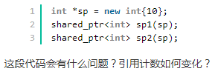

共享指针陷阱

独占指针

独占指针陷阱

弱指针

26.一个unique_ptr怎么赋值给另一个unique_ptr对象？

27.fork?
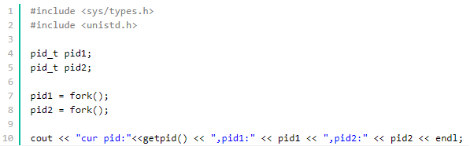

28.pthread_detach和pthread_join的作用？

29.僵尸进程和孤儿进程？

30.一个进程能不能绑定到一个cpu?系统调用是什么？线程呢？

31.客户端断开连接了，服务端任然向客户端send数据，会发生什么？

32.c语言函数调用栈底层详细说说？
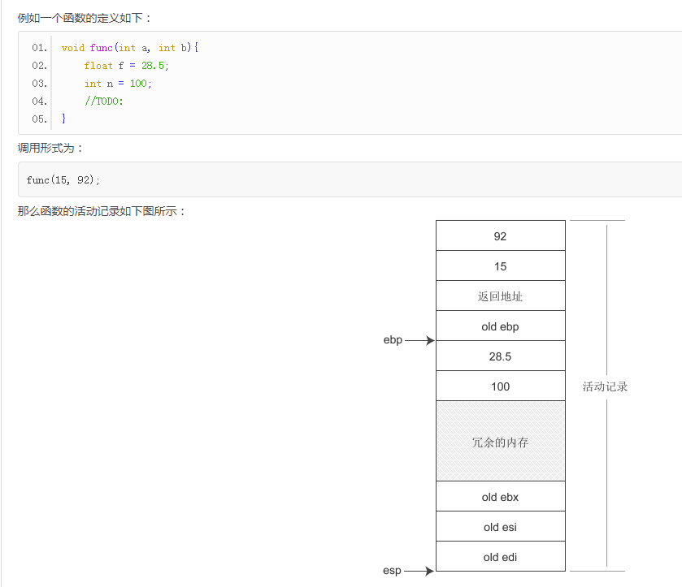

33.stactic变量存放在哪里？什么时候分配内存的？

34.map底层实现？zset的底层实现？为什么zset不用红黑树作为其底层实现？为什么map不用跳表作为其底层实现？

zset为什么不用红黑树？

map为什么不用跳表？

35.观察者模式和发布订阅模式的区别

36.单例模式

37.什么是RPC?

Call ID

序列化和反序列化

网络通信

38.fork和vfork的区别？

39. mysql索引为什么不用红黑树、哈希表、B树？Innodb和MyIsam的索引区别？

40.LRU和LFU?

41.一致性hash

42.Redis 三种集群方式？

主从复制

哨兵模式

Cluster模式

41.atomic？volatile?

